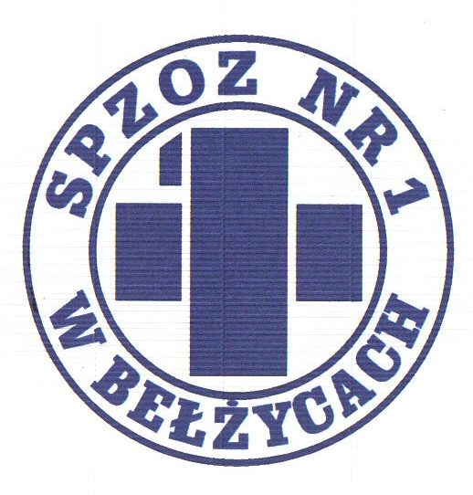

**SAMODZIELNY PUBLICZNY ZAKŁAD OPIEKI ZDROWOTNEJ NR 1**

**W BEŁŻYCACH**

24-200 Bełżyce, ul. Przemysłowa 44

**NIP:** 713-28-46-648, **Regon:** 432710721, **Numer KRS:** 0000208113

Bank Spółdzielczy w Nałęczowie, Filia w Bełżycach 96 8733 0009 0015 3113 2000 0010

**INFORMACJA O KWOCIE**

**Jaką Zamawiający zamierza przeznaczyć na realizację zamówienia**

dla postępowania o udzielenie zamówienia publicznego prowadzonym w trybie przetargu nieograniczonego.

Bełżyce, dnia 16.12.2024 r.

Numer postępowania: **ZP/PN/44/2024**

Nazwa postępowania: **LEKI**

Tryb postępowania**:** Przetarg nieograniczony, art. 132

Działając na podstawie art. 222 ust. 4 ustawy z dnia 11 września 2019 r. PZP

Zamawiający informuje, że na realizację zamówienia zamierza przeznaczyć następującą kwotę:

|  |  |
| --- | --- |
| **Kwota brutto: 1 458 365, 00 zł** | |
| **w tym dla poszczególnych części zamówienia:** | |
| **numer części** | **kwota brutto** |
| 1 | 12900, 00 zł |
| 2 | 24840, 00 zł |
| 3 | 25920, 00 zł |
| 4 | 43200, 00 zł |
| 5 | 2160,00 zł |
| 6 | 32400, 00 zł |
| 7 | 286400, 00 zł |
| 8 | 48600, 00 zł |
| 9 | 28080, 00 zł |
| 10 | 19440, 00 zł |
| 11 | 216000, 00 zł |
| 12 | 31500, 00 zł |
| 13 | 21600, 00 zł |
| 14 | 151200, 00 zł |
| 15 | 129600, 00 zł |
| 16 | 32400, 00 zł |
| 17 | 75600, 00 zł |
| 18 | 25920, 00 zł |
| 19 | 18360, 00 zł |
| 20 | 32400, 00 zł |
| 21 | 4320, 00 zł |
| 22 | 43200, 00 zł |
| 23 | 21600, 00 zł |
| 24 | 83160, 00 zł |
| 25 | 32400, 00 zł |
| 26 | 8100, 00 zł |
| 27 | 2700, 00 zł |
| 28 | 1620, 00 zł |
| 29 | 2160, 00 zł |
| 30 | 525, 00 zł |